Relatório de Atividade

Disciplina: Design de Circuitos Eletrônicos
Enviar para: nivaldex.2eca.dce@gmail.com
nivaldex.2ecb.dce@gmail.com
nivaldex.2ecr.dce@gmail.com
Professor: Nivaldo Zafalon Junior
Data:
Aluno (os):

Testando e entendendo o circuito de um regulador

Trabalharemos nesta atividade com um módulo regulador te tenção ajustável chaveado do tipo Step Down, o módulo é mostrado na figura a seguir.
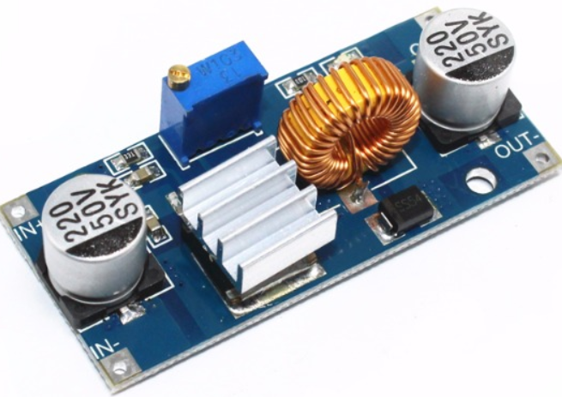

1) Desenhe ou fotografe o módulo e indique em sua entrada os pontos de conexão com o terra (GND) e de tensão positiva. Faça a mesma coisa para a saída. Identifique também o trimpot de ajuste da tensão de saída.

2) Alimente o regulador com a fonte de 12 V (utilize os jumpers e cabos que for necessário!).
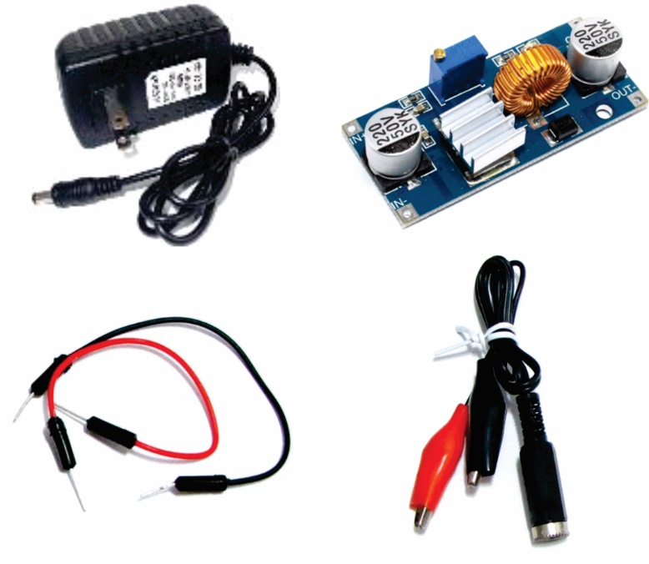

3) Ajuste o potenciômetro do módulo regulador e descubra a saída máxima do regulador para uma entrada de 12 V.

4) Identifique o regulador utilizado pelo módulo.

5) Fotografe o módulo e identifique nele os componentes apresentados no esquema de aplicação típico.
